„(…) Jest taki dzień, bardzo ciepły choć grudniowy, dzień, zwykły dzień, w którym gasną wszelkie spory…”.
„Razem na Święta”
Czas przygotowań i święta Bożego Narodzenia w życiu każdego z nas powinny być szczególne. Nietuzinkowy i magiczny charakter tego okresu oparty jest na przygotowaniach, spotkaniach z bliskimi, pomocy tym, którzy nigdy o nią nie proszą sami, pamięci o ludziach samotnych, pozostawionych, już nieobecnych… Ten bezcenny czas jest momentem zadumy nad tym, co możemy zrobić, aby było choć „na chwilę” dobrze. Często w swoich działaniach i przedsięwzięciach przechodzimy samych siebie, dochodzimy do różnych wniosków, dojrzewamy do tego, że warto pomagać….
Projekt „Razem na Święta” był planowaną serią przedsięwzięć realizowanych w Szkole Podstawowej im. Ziemi Warmińskiej w Bisztynku, na terenie miasta oraz w najbliższej okolicy. Miał na celu okazanie wsparcia osobom starszym, chorym, samotnym, potrzebującym pomocy z naszych społeczności szkolnych i lokalnych, zintegrowanie młodzieży i środowiska lokalnego, poznanie zwyczajów świątecznych, niesienia bezinteresownej pomocy każdemu, zwiększenie poczucia lokalnej tożsamości mieszkańców.
W ramach akcji udało nam się zorganizować już po raz piąty „Warsztaty Trzech Pokoleń”, cieszące się niezwykłą popularnością. Odbyły się one 14.12.2018 roku w godzinach popołudniowych w holu naszej świątecznie ozdobionej szkoły. Przy pięknej dekoracji, migoczących światełkach choinki, spotkały się trzy pokolenia, które wspólnie wykonywały ozdoby świąteczne z wykorzystaniem różnych technik. Posilając się słodkościami, owocami i pijąc gorącą herbatę z dziewczętami z Domu Pomocy Społecznej w Bisztynku, Związkiem Emerytów, Rencistów i Inwalidów w Bisztynku, Uniwersytetem Trzeciego Wieku, XI Drużyną Starszoharcerską „Invicta”, zaprzyjaźnioną panią „kwiaciarką” Moniką Mierzwińską – Mucha, rodzicami, dziadkami, dziećmi i młodzieżą udało nam się wykonać cudowne, kolorowe, błyszczące ozdoby świąteczne, pośpiewać kolędy, porozmawiać o tradycjach Bożonarodzeniowych, spotkać z Mikołajem, wymienić drobnymi upominkami.
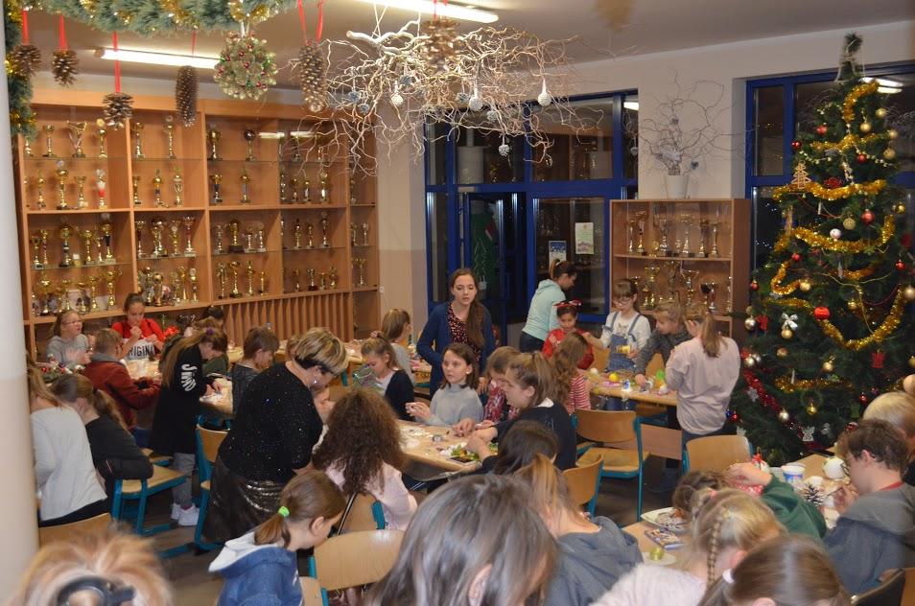

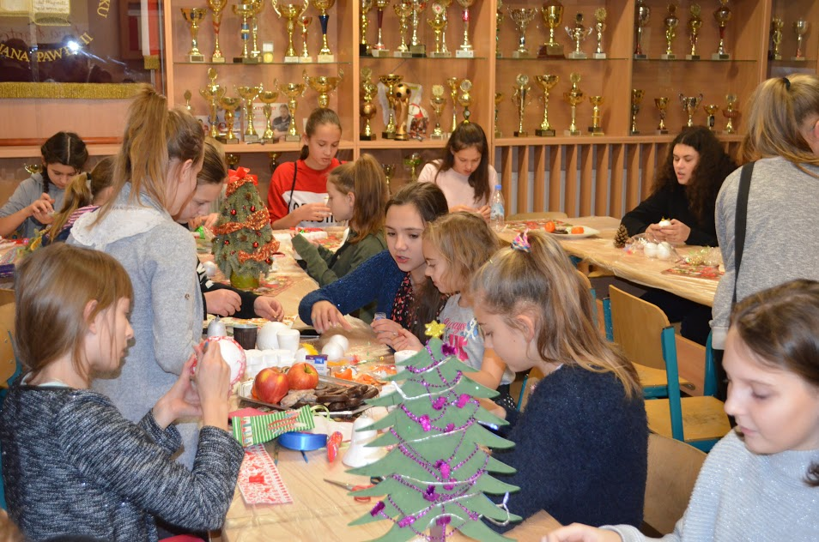
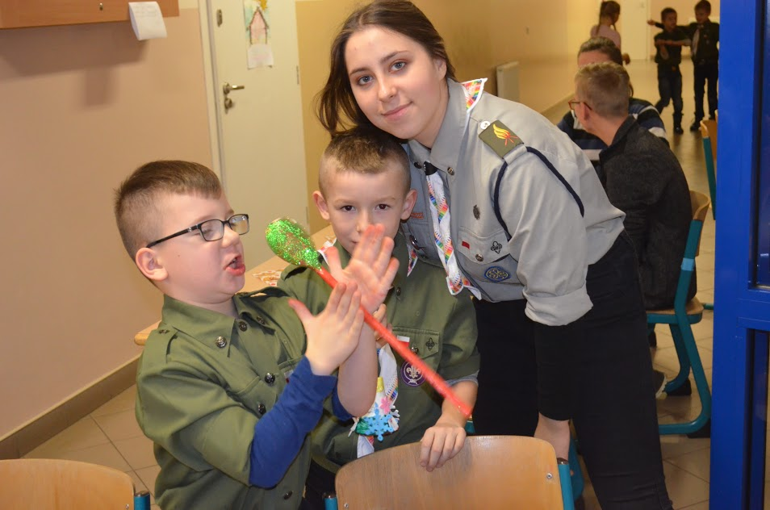
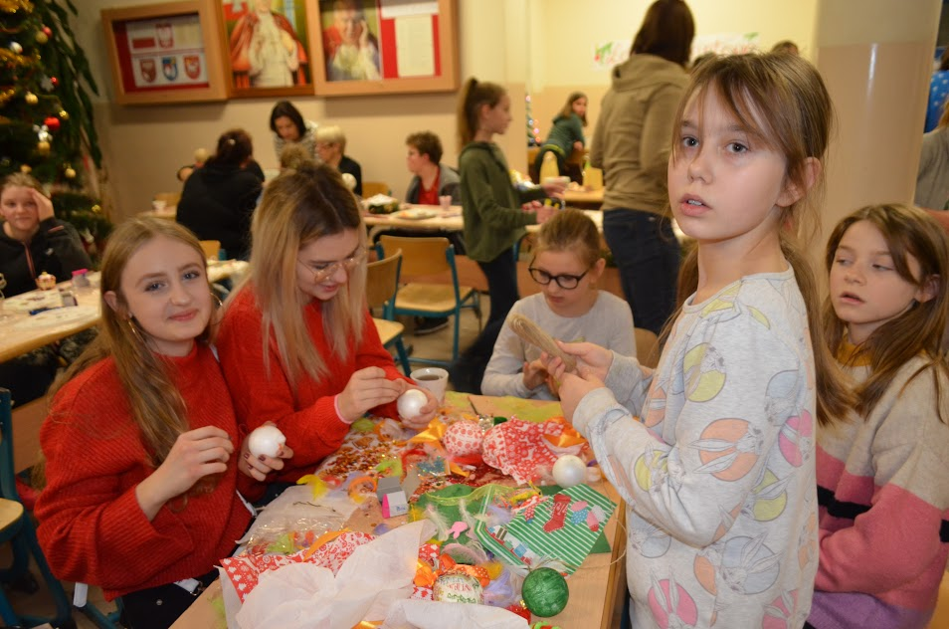

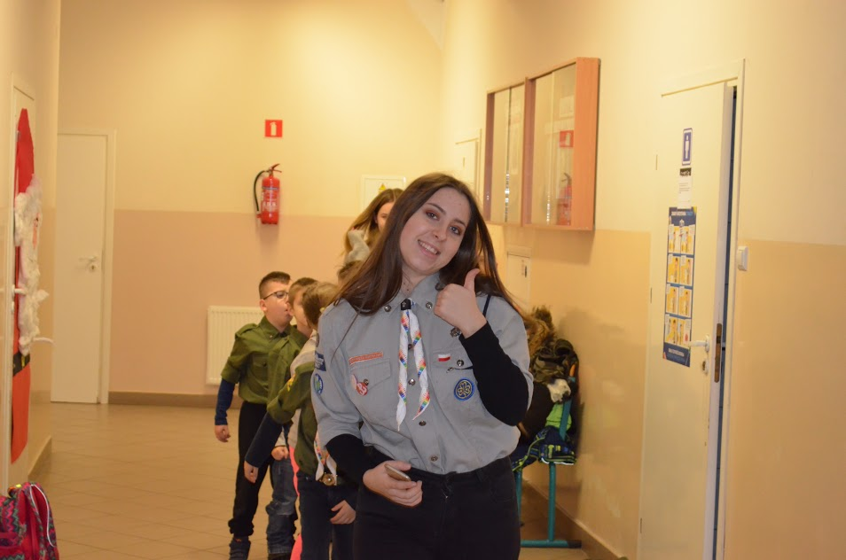

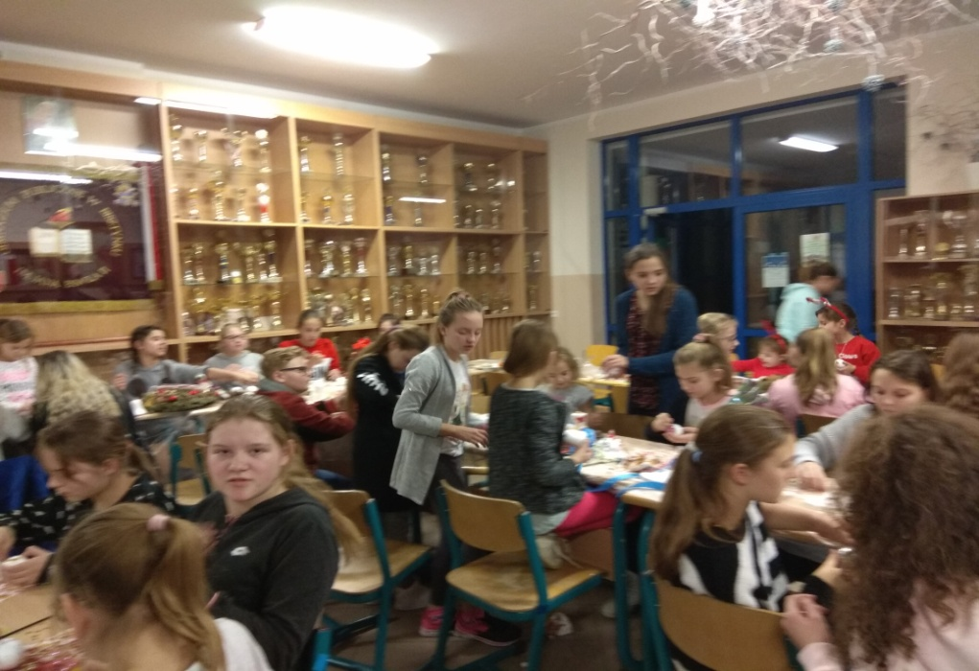

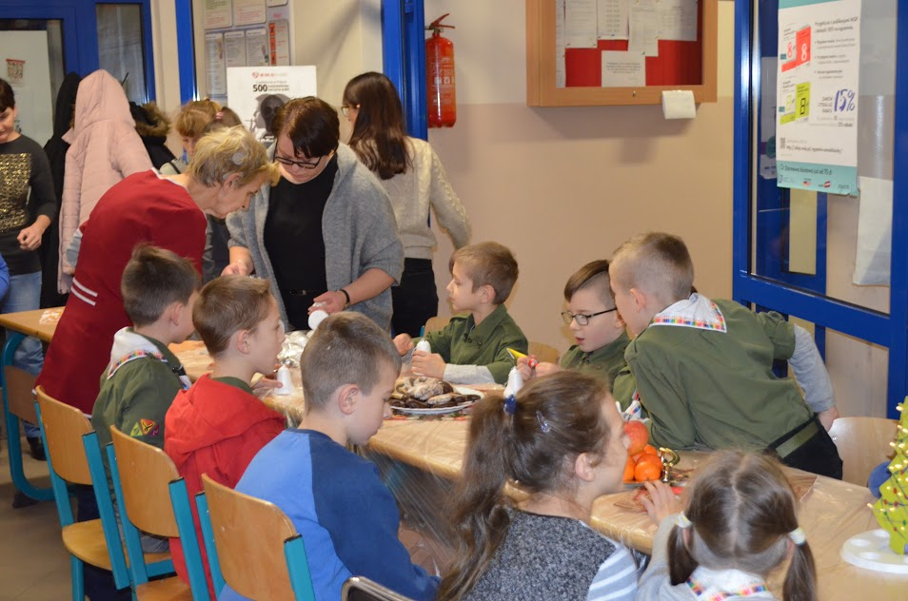

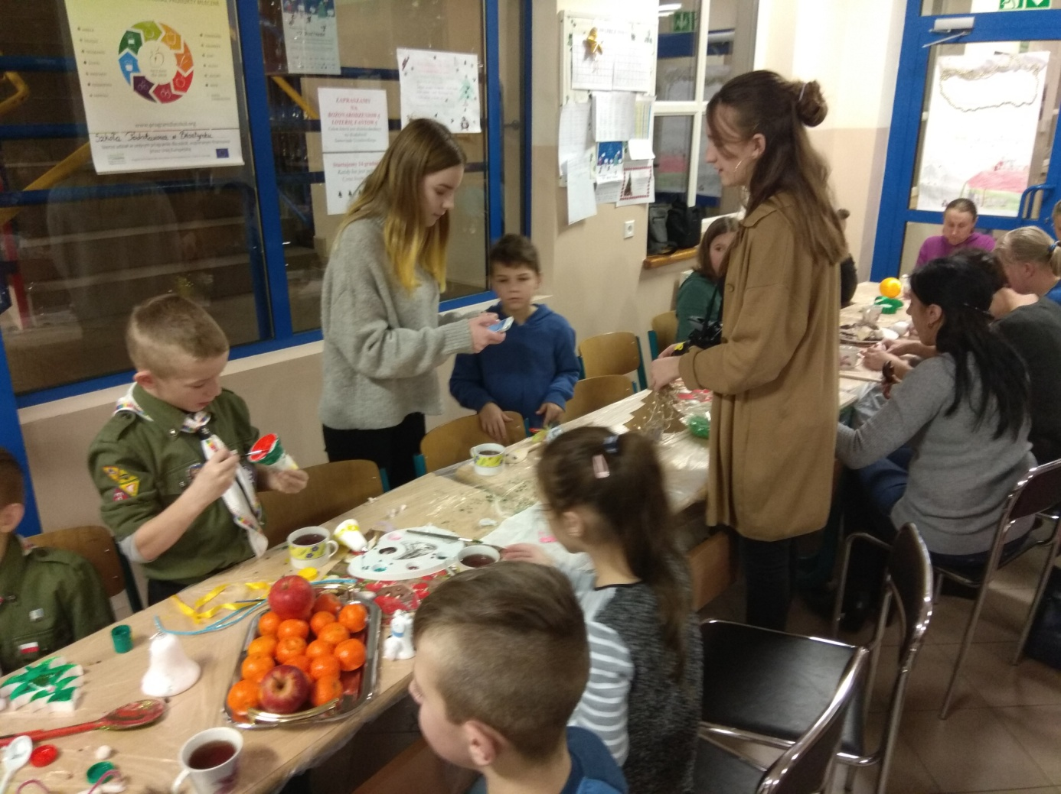
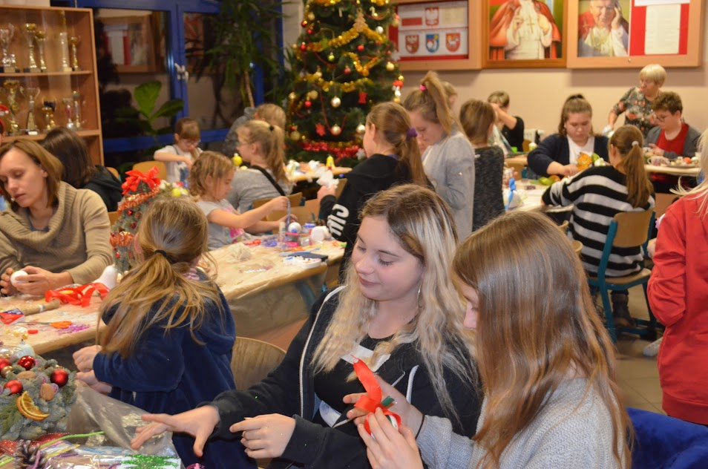
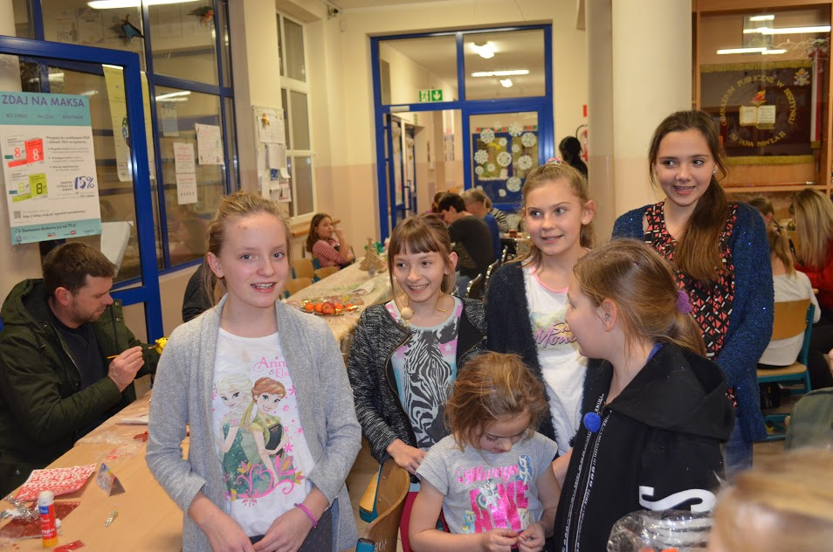
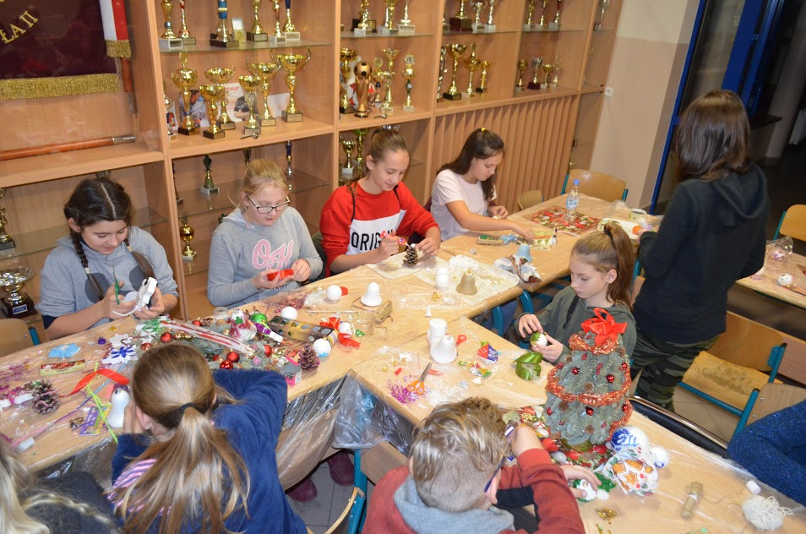

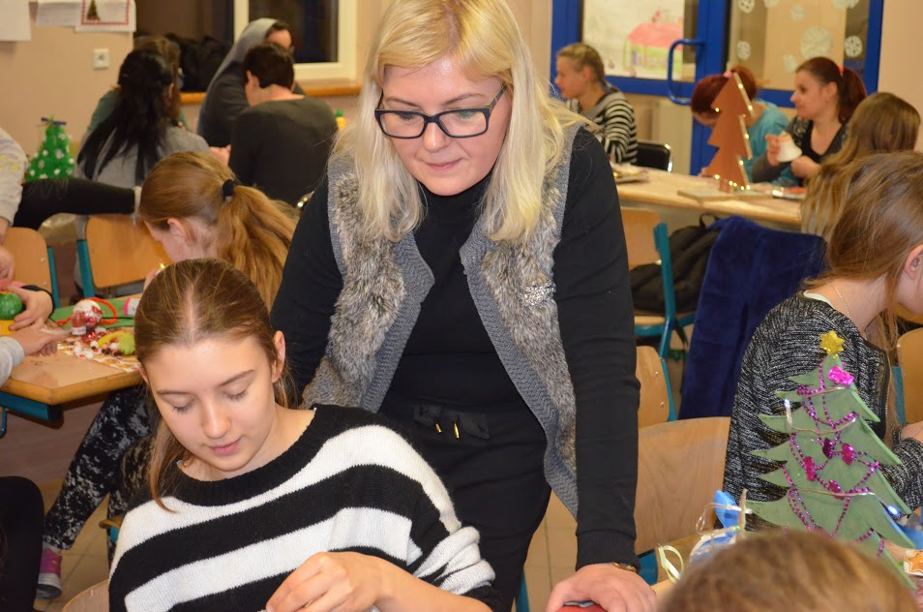
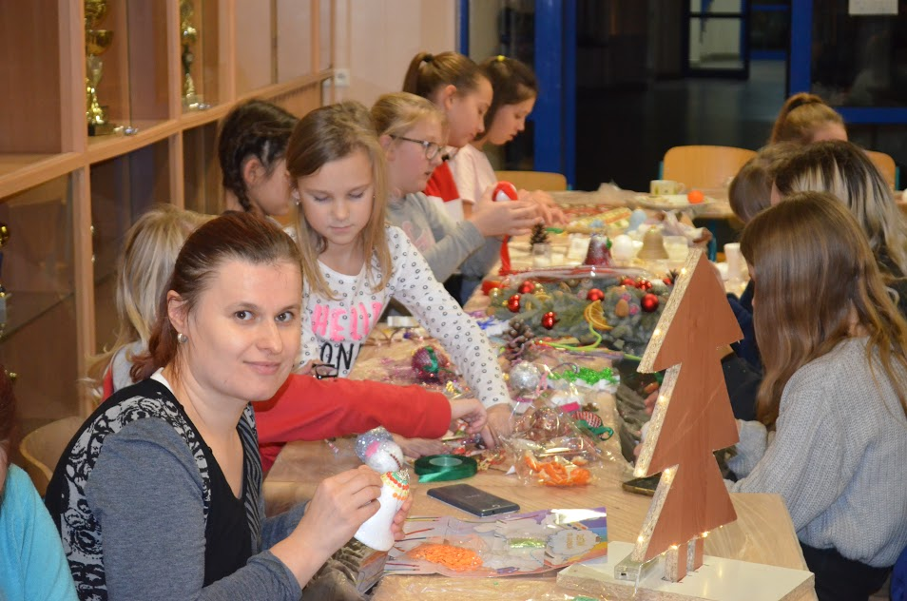

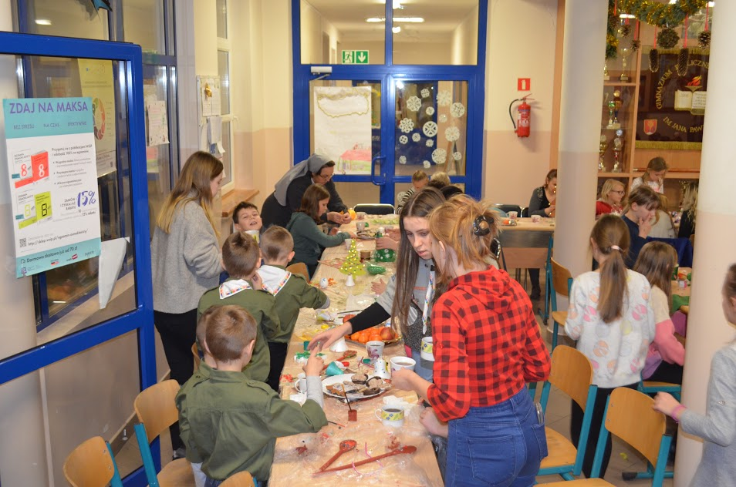
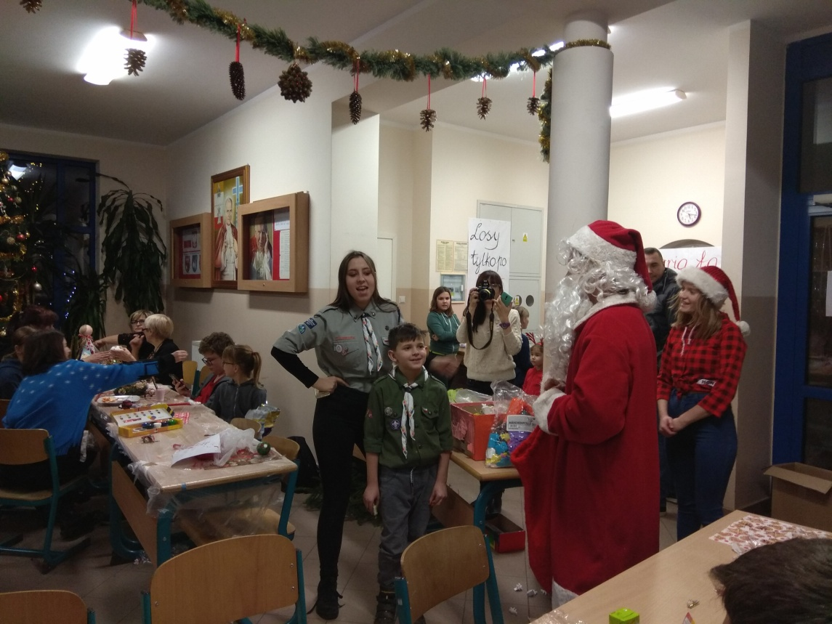
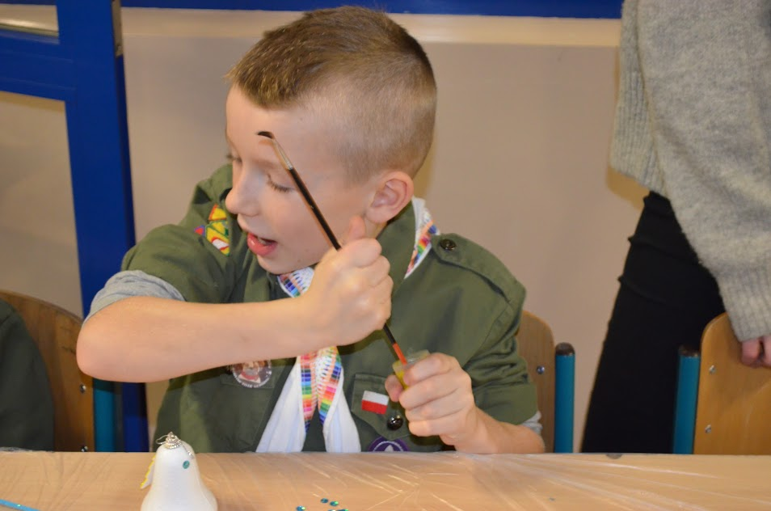
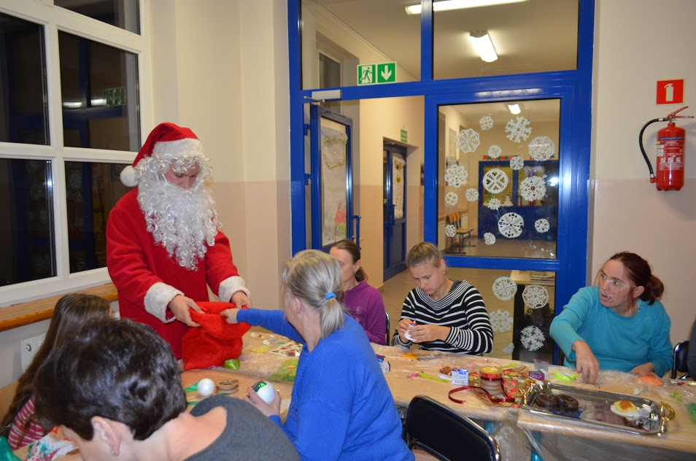

Boże Narodzenie to niewiarygodny dowód na to, że okres przedświątecznych przygotowań, ciągły bieg i natłok obowiązków na szczęście nie spowodował braku chwili na odpoczynek, spędzanie czasu z rodziną, przyjaciółmi, znajomymi oraz pomoc…
Siedząc w ciepłym mieszkaniu, w którym unosi się zapach pierogów z kapustą i grzybami, pierników, poddajemy się refleksji nad losem niechcianych, opuszczonych zwierząt. Im także podarowaliśmy coś od siebie. Taki mały gest – karma, smycz, zabawka, kocyk… to „Paczka dla Psiaczka”!
W ramach projektu „Razem na Święta” na terenie naszej szkoły zorganizowaliśmy zbiórkę karmy i rzeczy potrzebnych zwierzętom. Dzięki niej udało nam się zebrać 20 kg karmy oraz koce i zabawki dla zwierząt, znajdujących się w schronisku w Bartoszycach. Karma została przekazana do schroniska przez przedstawicieli naszej szkoły. Serdecznie dziękujemy uczniom i ich rodzicom za serce okazane opuszczonym zwierzakom oraz za aktywne włączenie się do akcji!!! Przecież dla nas to tak niewiele a dla nich aż tak dużo. To cudowne, że wspólnie mogliśmy pomyśleć o świętach zwierzaków.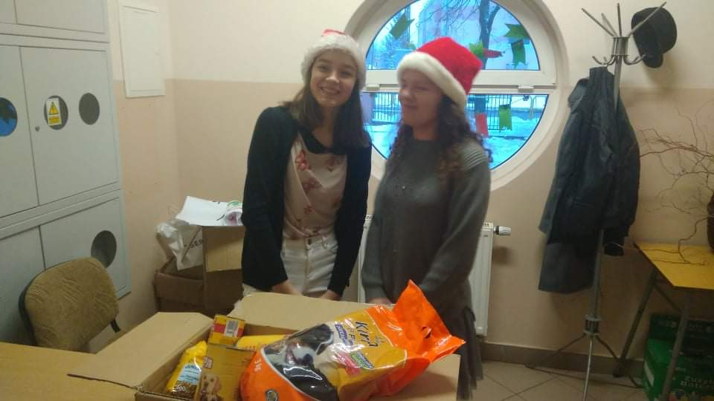

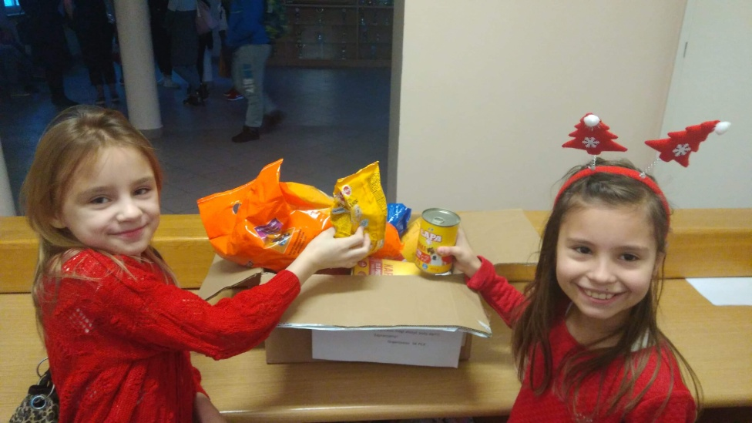

Każdego dnia małe gesty przyczyniają się do zmiany świata na lepsze, czego w swoich działaniach mamy potwierdzenie. Przecież najważniejszą rzeczą jest, żeby nam się chciało chcieć pomóc drugiemu człowiekowi. Nie trzeba podejmować się wielkich wyzwań, których nie będziemy w stanie skończyć. Warto czasem dochodzić do szczytu małymi kroczkami, które przybliżą nas do osiągnięcia wielkich, górnolotnych celów. 11 Drużyna Starszoharcerska rozumie doskonale istotę niesienia pomocy potrzebującym. Zbiórka żywności była żywym dowodem na to, że warto być blisko drugiego człowieka. Czasem podczas spotkania z drugą osobą nie brakuje łez i wzruszeń. Zuchy i harcerze przeprowadzili ją w ramach ogólnokrajowej akcji Świątecznej Zbiórki Żywności. Zebrano ok. 250 kg artykułów spożywczych, po czym obdarowano nimi potrzebujących w naszej gminie. Zuchy, harcerze i harcerki podjęli z pozoru małe kroki, czyniąc przy tym dobro.

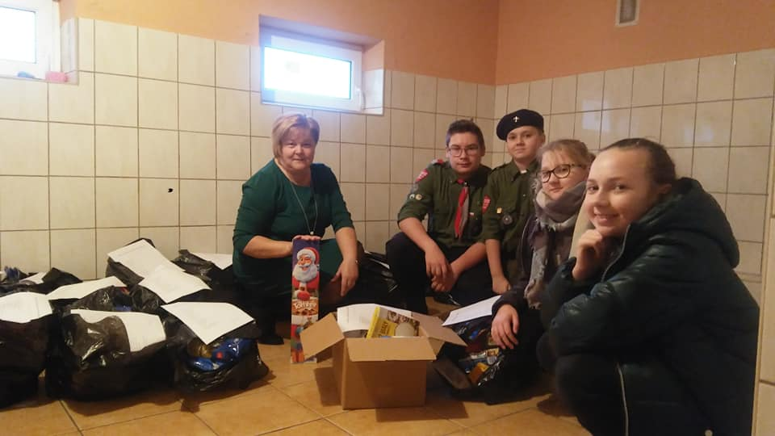
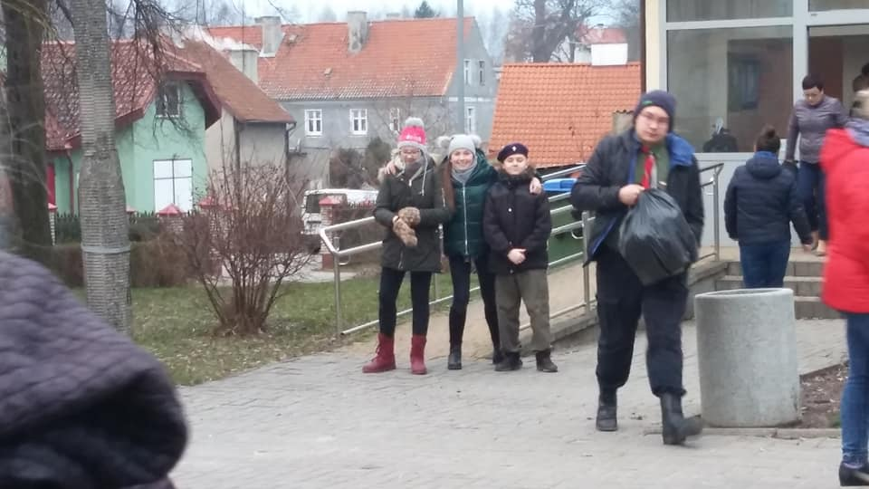
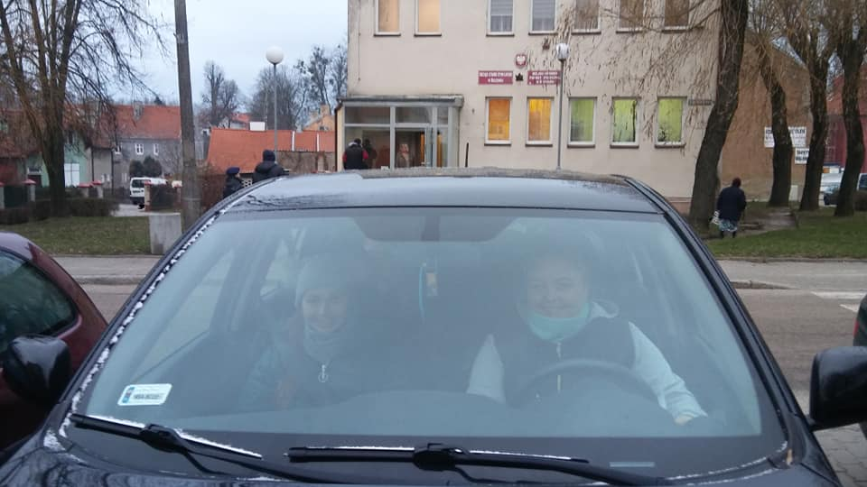

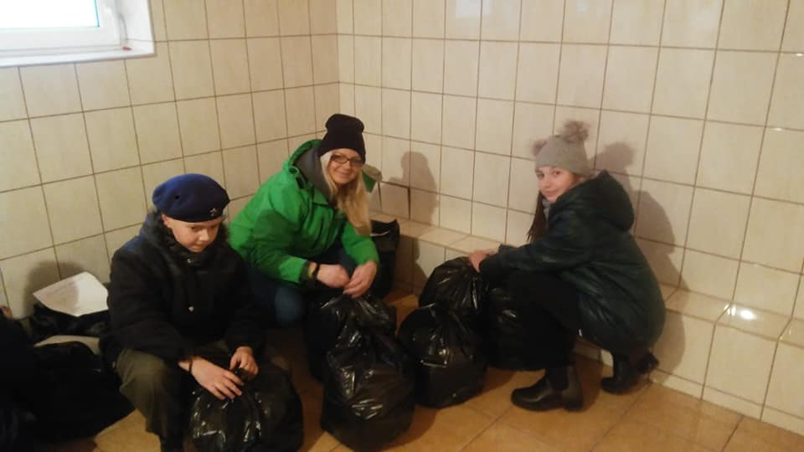

Zawsze jesteśmy blisko drugiego człowieka. Poświęcony czas nigdy nie jest stracony, kiedy chcemy czynić dobro. Wiemy, że dopóki jest szansa zawsze trzeba walczyć o życie. Magia czasu przedświątecznego sprawia, że ludzie potrafią być bardziej ofiarni, czego dowodem jest kwota 359 zł, którą zebraliśmy i przekazaliśmy fundacji „Szlachetny gest” w ramach akcji „Z pomocą dla Mateuszka”. Jest to kolejny dowód fantastycznej postawy dzieci i młodzieży.
Pragnąc pobudzić wyobraźnię najmłodszych włączyliśmy się w działania ogólnopolskiej kampanii społecznej Fundacji „Dbam o Mój Zasięg” z siedzibą w Gdańsku wraz z Partnerami pod hasłem „IDĄ ŚWIĘTA, NIE O SMS-IE LECZ O KARTCE PAMIĘTAJ!”. Ideą kampanii było wspólne kultywowanie jednej z najpiękniejszych tradycji – pisania kartek świątecznych w społeczeństwie, w którym tak ważną rolę odgrywa technologia informacyjno-komunikacyjna. Otrzymaliśmy 200 kartek, które wysłaliśmy do różnych osób w naszym kraju. Wysłane i wręczone pocztówki były szansą, by w prosty i osobisty sposób wyrazić wszystko to, co czujemy do osób najbliższych, nieznanych, samotnych, chorych. Przywołały nasze wspomnienia i pamięć o nadawcy, pozostawiły po sobie trwały ślad, którego nie można tak po prostu wykasować. Aby wykonać mały gest w kierunku drugiego człowieka nie potrzebowaliśmy stałego połączenia wi-fi, mogliśmy tworzyć je w każdym miejscu, o każdej porze, angażując bliskich. Była to dobra lekcja także dla nas, aby pogłębić wiedzę na temat istoty funkcjonowania i zachowania się na poczcie, kontakcie bezpośrednim. Na pewno dla niektórych był to trudny moment zwłaszcza, gdy wypisana kartka adresowana była do kogoś chorego lub osoby, której z nami już nie ma.
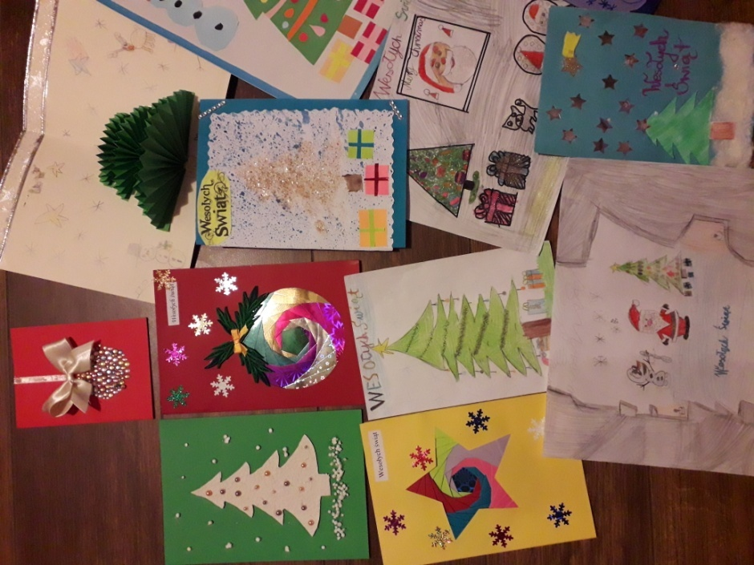

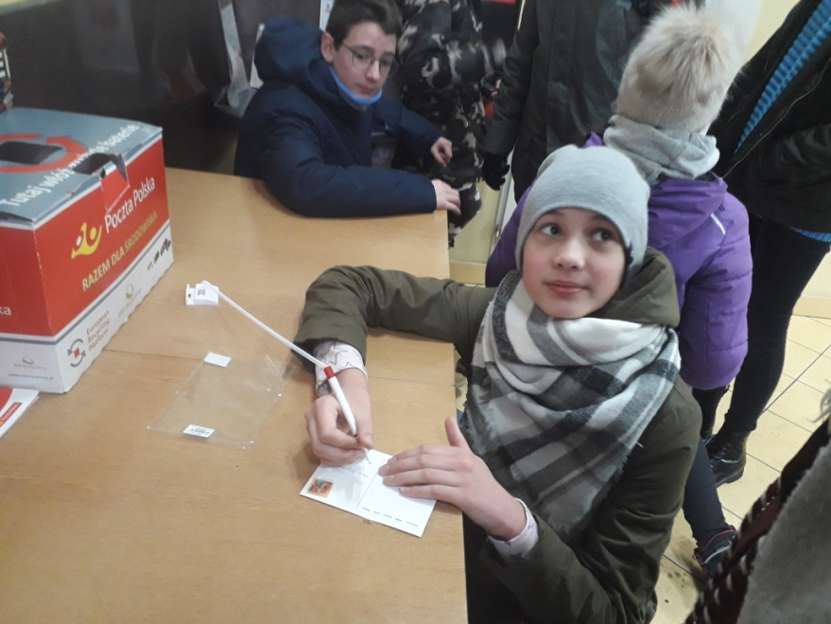
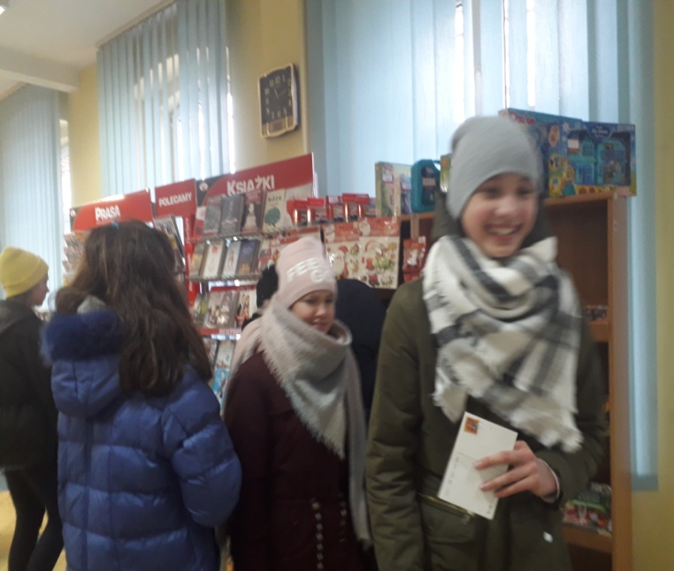
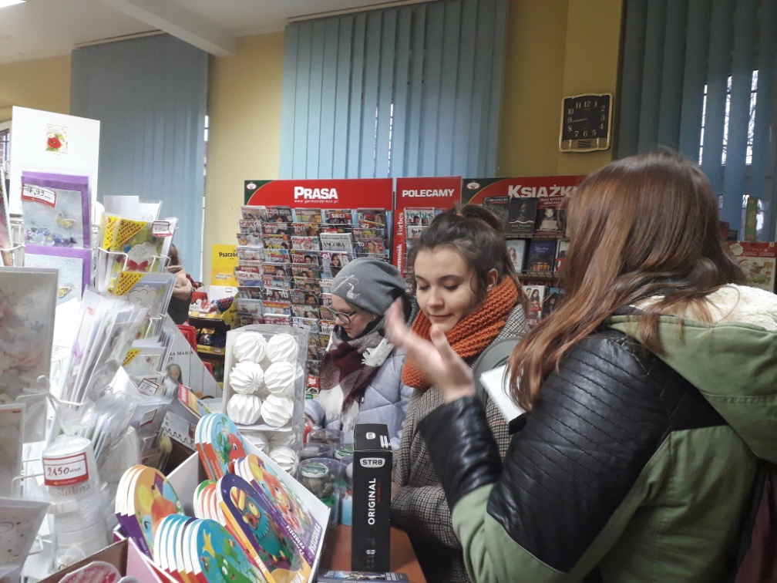
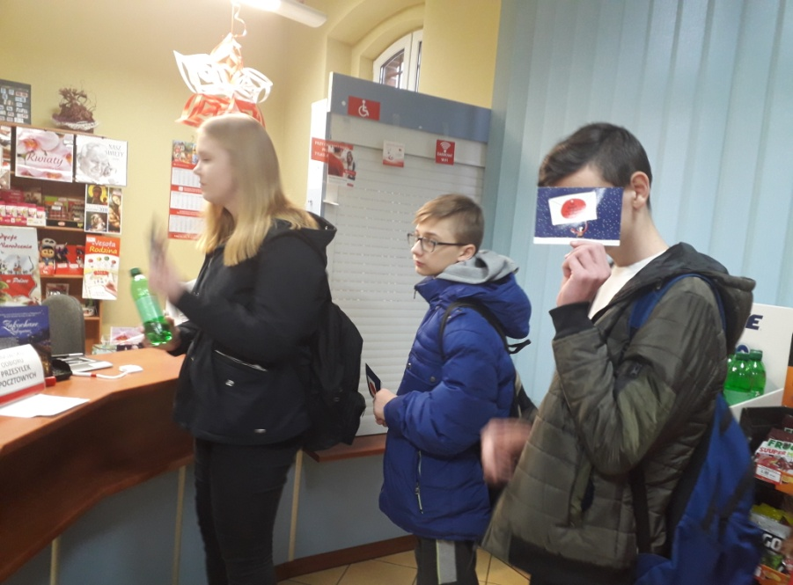
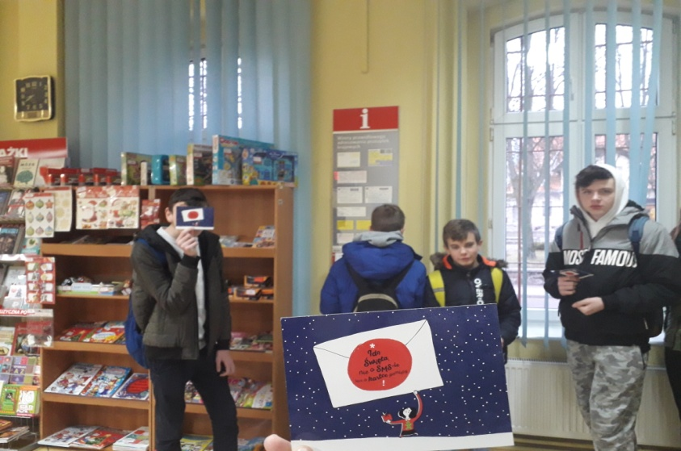
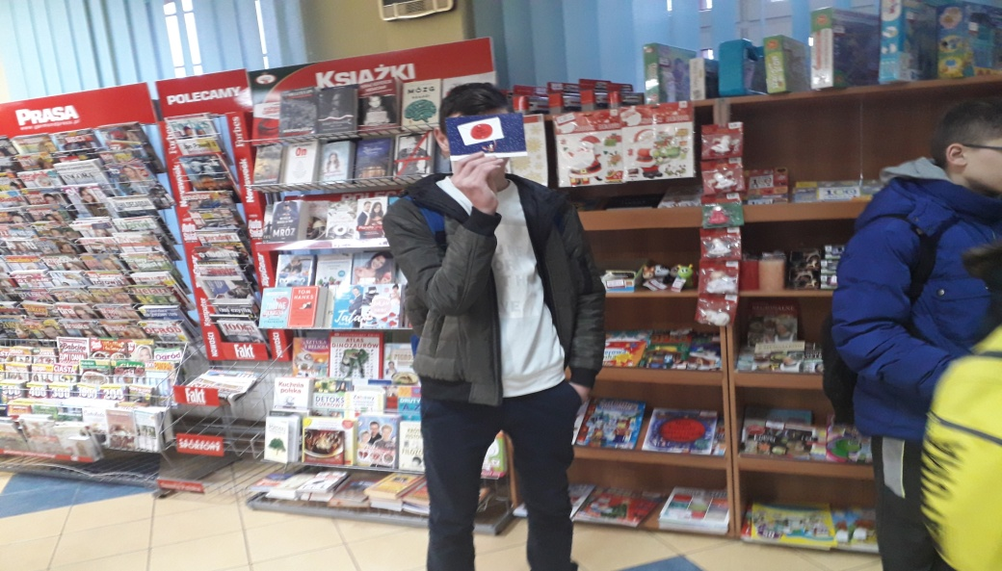
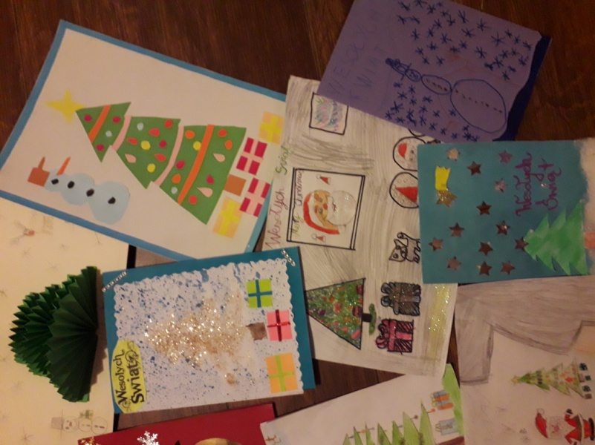

W zakres działań akcji „Razem na Święta” wpisujemy spotkanie z mieszkankami zaprzyjaźnionego Domu Opieki Społecznej w Bisztynku, podczas którego uczestniczki razem z uczniami wykonały różne ozdoby świąteczne, kartki, lampiony, magnesy i zawieszki z koralików Pyssla.
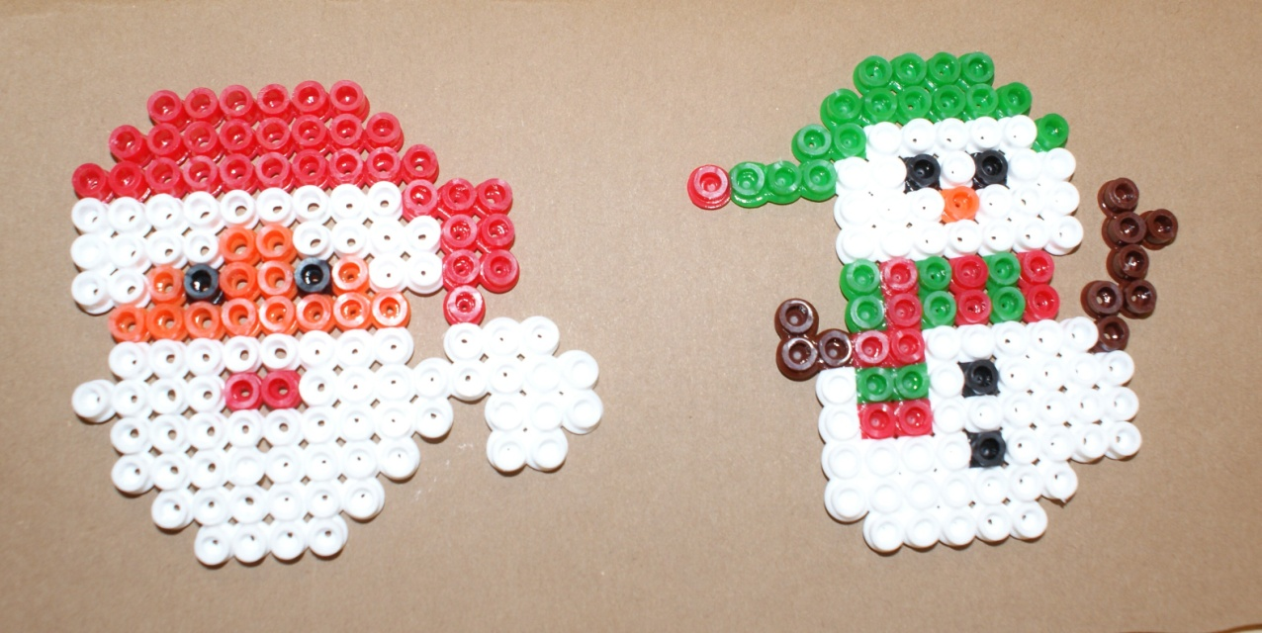
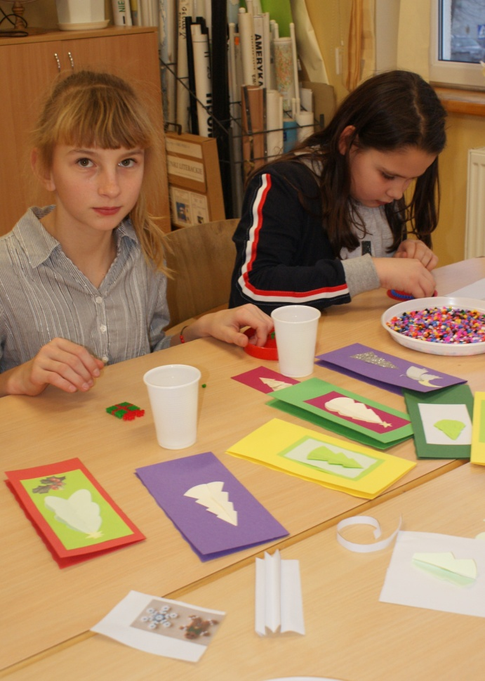
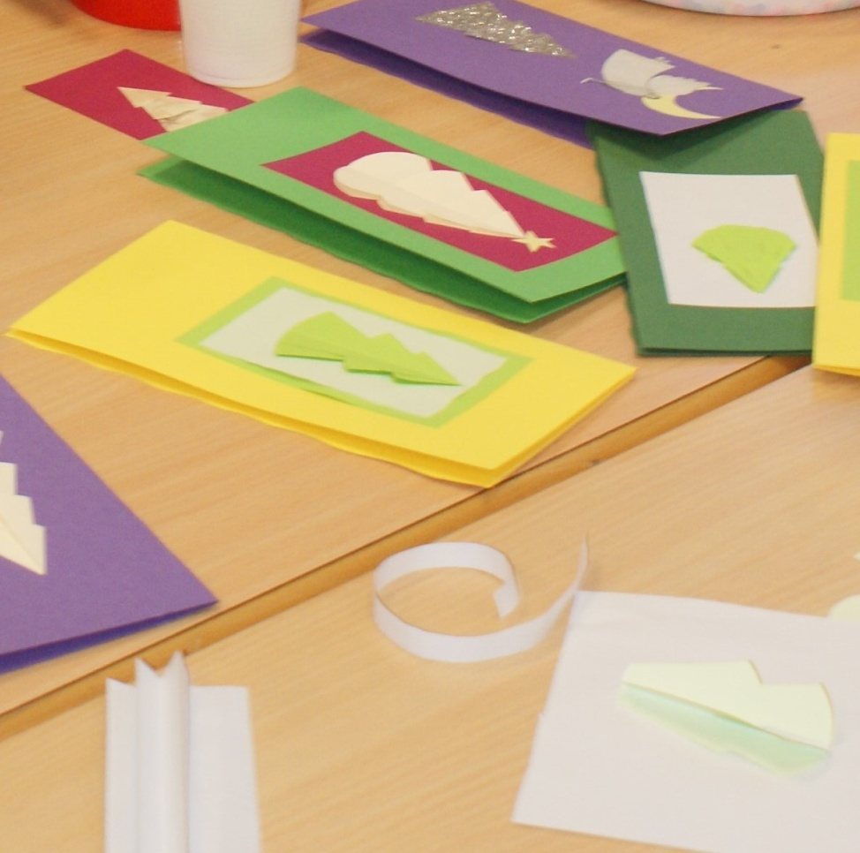

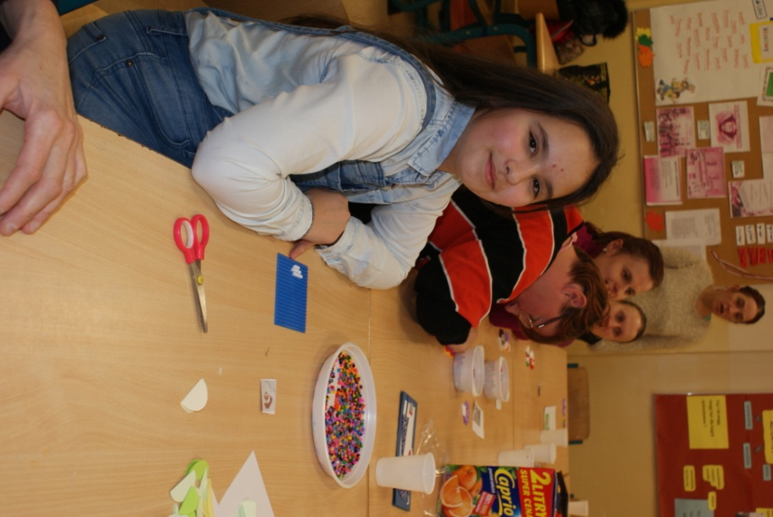
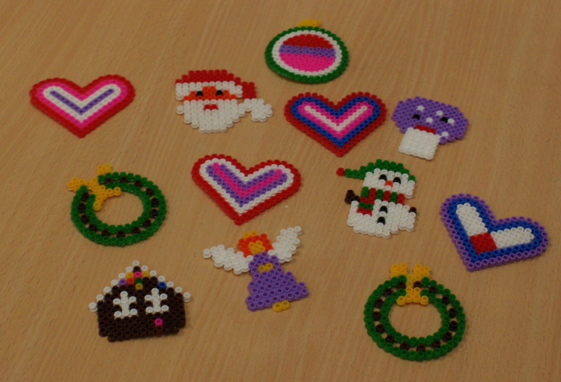
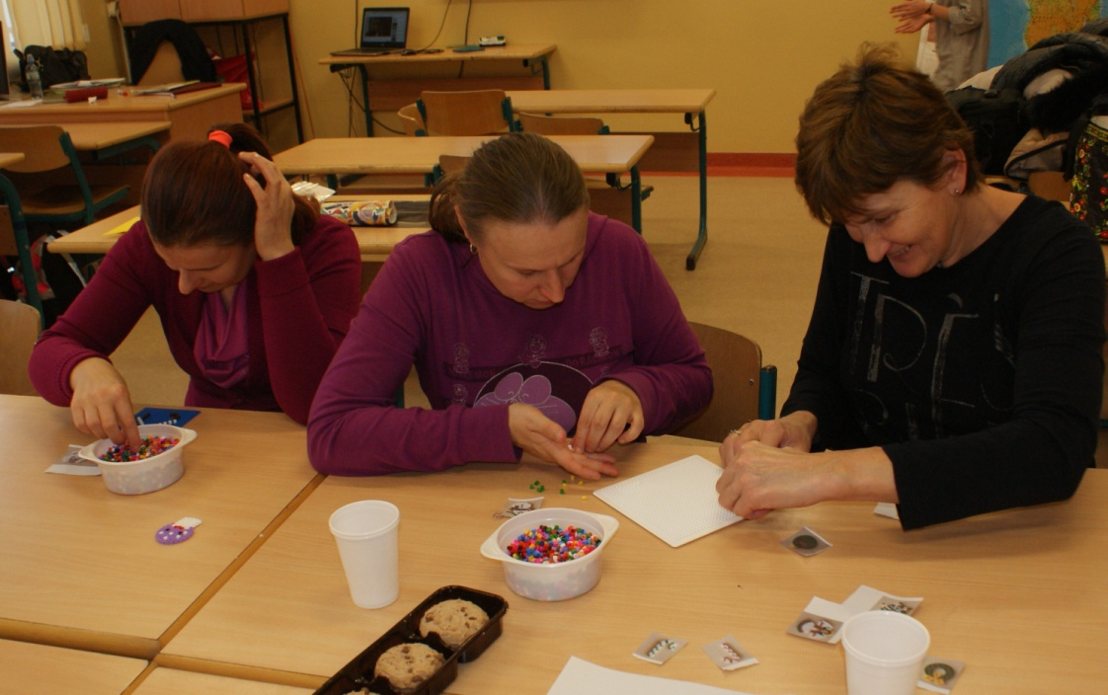
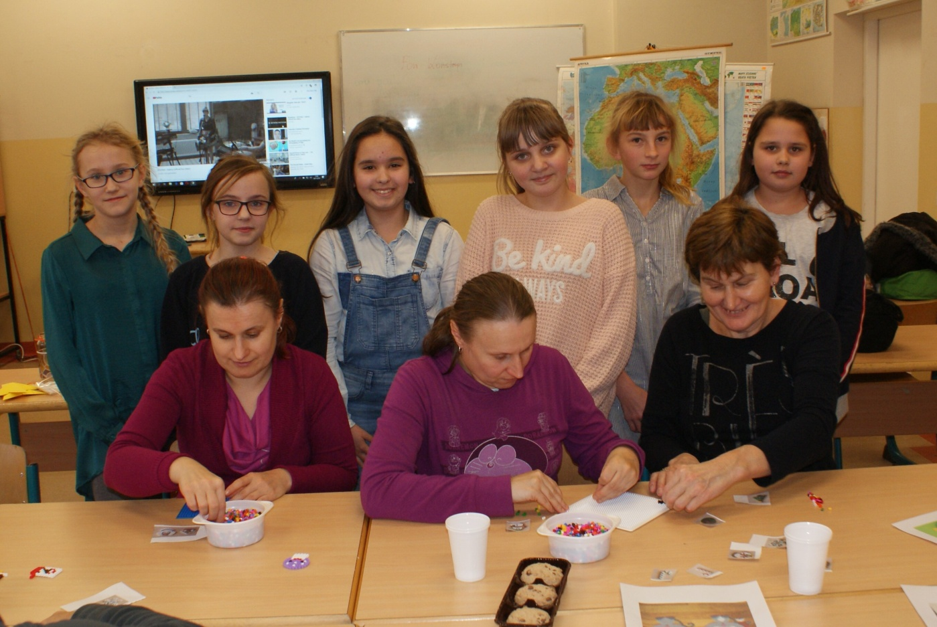

Realizacja projektu „Razem na Święta” spotkała się z wielkim zaangażowaniem cudownej, godnej naśladowania młodzieży, gdyż szkolny wolontariat to same korzyści: uwrażliwianie całej szkolnej i lokalnej społeczności na problemy, kształtowanie osobowości, nauka życia według uniwersalnych wartości, zachęcanie do nauki, pomoc w zdobywaniu wiedzy, nowych umiejętności, uczenie radzenia sobie w trudnych, życiowych sytuacjach, rozwijanie zmysłu estetki dzięki działalności kulturalnej.
Proponowane formy realizacji projektu inspirowały wszystkich do aktywności twórczej, pracy nad sobą, pogłębiania wiedzy, przełamywania osobistych barier psychicznych, samodzielnego i krytycznego myślenia. Takie formy spędzania czasu uczyły nas odpowiedzialności za drugiego człowieka, pracy w zespole, bo przecież „Człowiek jest wielki nie przez to co posiada, lecz przez to, kim jest; nie przez to, co ma, lecz przez to, czym dzieli się z innymi.” – Jan Paweł II.
Pamiętajmy, że jednym z naczelnych celów edukacji jest rozwijanie poczucia odpowiedzialności, miłości do człowieka oraz poszanowania tradycji. Powinno się to odbywać między innymi poprzez poznanie najbliższego środowiska, w którym żyjemy na co dzień – poznanie swojej „małej ojczyzny”.

